2ème dimanche de l’Avent - Année A 7 décembre 2025

ACCUEIL :« Accueillez-vous les uns les autres » nous dira St Paul tout à l’heure. En effet, comment pourrions-nous accueillir celui qui nous sauve tout en rejetant nos frères et sœurs ? Partageons la paix qui nous est promise, et qu’elle ouvre nos cœurs à la Parole de vie, Parole de justice et de paix.
Préparez le chemin du Seigneur E 13-95 Page 294
Aube nouvelle E 130 Page 281
Peuples qui marchez E 127 Page 280
PREPARATION PENITENTIELLE : Kyrié au choix
Pas de GLORIA
PREMIERE LECTURE : Le prophète Isaïe fait preuve d’une magnifique espérance. Ecoutons attentivement la force de son témoignage qui nous livre l’assurance et la beauté de sa foi : oui la paix des nations viendra !
PSAUME : En ces jours là fleurira la justice, grande paix jusqu’à la fin des temps.
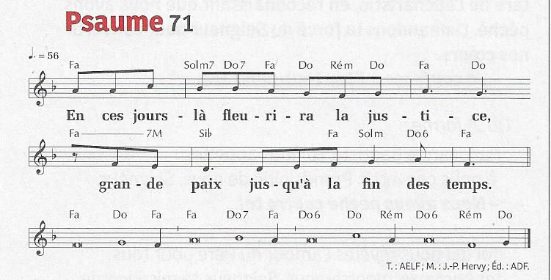
DEUXIEME LECTURE : L’espérance du prophète Isaïe, que nous avons chantée avec le psalmiste, nous vient des Ecritures : saint Paul nous le rappelle, pour que nous prenions le temps d’écouter, de méditer, de prier la Parole chaque jour.
ALLELUIA + EVANGILE + HOMELIE + PROFESSION DE FOI
PRIERES UNIVERSELLES :
Prêtre : Demandons au Seigneur le secours de sa grâce pour tous nos frères.
Refrain : En toi, notre cœur espère, Seigneur.

- Pour l’Eglise, nouveau peuple de l’Alliance : qu’elle puise sans cesse dans la Parole de Dieu le message de paix et de joie que le monde attend, ensemble prions.
- Pour toutes les nations appelées au salut : que les responsables politiques aient le souci de la dignité de chacun et de la juste répartition des richesses, ensemble prions.
- Pour les malheureux, les migrants, les exclus : qu’à l’approche de Noël, ils trouvent réconfort et consolation, ensemble prions.
- Pour tous les baptisés : qu’ils témoignent toujours mieux de la foi qui les fait vivre et de la charité qui les anime, ensemble prions.

Prêtre : Seigneur Jésus, toi que nous attendons, nous t’en supplions : que ce temps de l’avent apporte ta lumière à toutes celles et tous ceux qui l’espèrent et comptent sur Noël pour retrouver le goût de vivre, toi qui nous aimes pour les siècles des siècles.
COMMUNION : Laisserons-nous à notre table E 161 Page 284
Pain rompu pour un monde nouveau D 284 Page 257
Le pain dans nos mains D 520 Page 268
FINAL : Dieu parmi les hommes E 118-1 Page 279
Nous avons vu E 120 Page 279
L’Espoir de la terre E 203 Page 287

